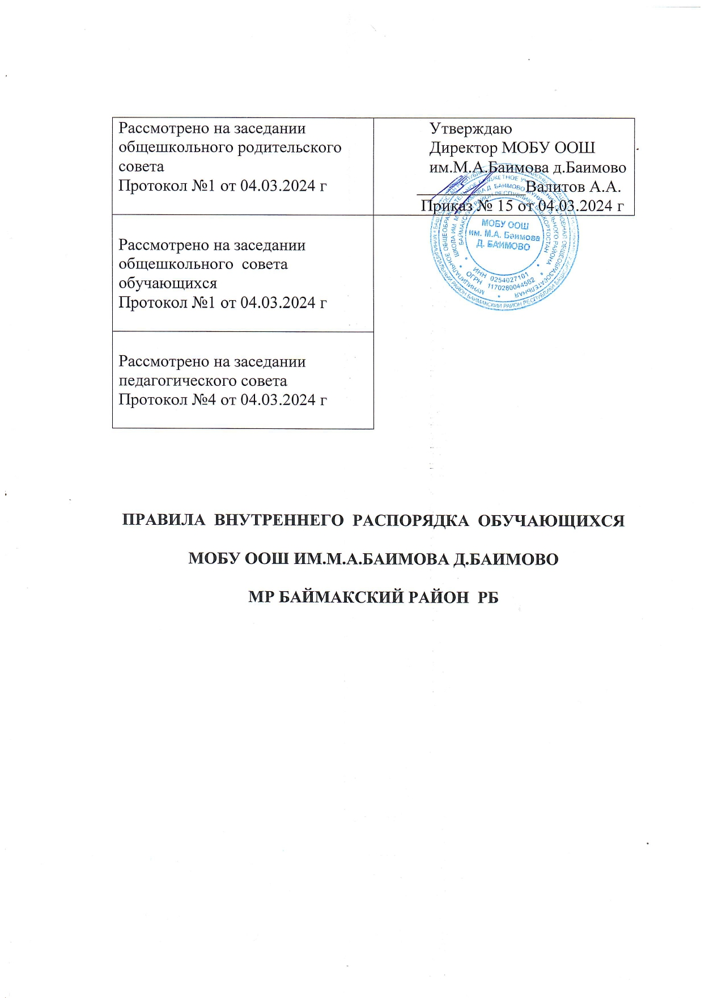

- Общие положения
  - Настоящие Правила внутреннего распорядка обучающихся разработаны в соответствии с Федеральным законом от 29 декабря 2012 г. № 273-ФЗ «Об образовании в Российской Федерации» и приказом Министерства образования и науки Российской Федерации от 15 марта 2013 г. № 185 «Об утверждении Порядка применения к обучающимся и снятия с обучающихся мер дисциплинарного взыскания», уставом общеобразовательной организации, с учетом мнения совета обучающихся и общешкольным родительским Советом.
  - Настоящие Правила регулируют режим организации образовательного процесса, права и обязанности обучающихся, применение поощрения и мер дисциплинарного взыскания к обучающимся МОБУ ООШ им.М.А.Баимова д.Баимово (далее – Школа).
  - Дисциплина в Школе поддерживается на основе уважения человеческого достоинства обучающихся и педагогических работников. Применение физического и (или) психического насилия по отношению к обучающимся не допускается.
  - Настоящие Правила обязательны для исполнения всеми обучающимися Школы и их родителями (законными представителями), обеспечивающими получения обучающимися общего образования.
  - Один экземпляр настоящих Правил хранится в библиотеке Школы.
Текст настоящих Правил размещается на официальном сайте Школы в сети Интернет.

Режим образовательного процесса
  - Организация образовательного процесса в школе регламентируется учебным планом, годовым календарным графиком, расписанием учебных занятий, элективных курсов, внеурочной деятельности, расписанием звонков. Календарный график на каждый учебный год утверждается приказом директора Школы.
  - Продолжительность учебного года: учебный год начинается 1 сентября. Продолжительность учебного года в 1 классе – 33 недели, во 2-8-х классах- 35 недель, в 9 классе - 34 недели.
  - Регламентирование образовательного процесса: учебный год в 1-9-х классах делится на 4 четверти, в 10-11-х классах на 2 полугодия. Продолжительность каникул регулируется в соответствии с годовым календарным графиком. Для обучающихся 1го класса устанавливаются дополнительные каникулы в феврале месяце (7 календарных дней).
2.4 Регламентирование образовательного процесса на неделю: продолжительность учебной рабочей недели: 5-ти дневная рабочая неделя в
1-х классах; 6-ти дневная рабочая неделя в 2-9 классах.
  - Регламентирование образовательного процесса на день:

    - Учебные занятия организуются в 1 смену. Внеурочная деятельность, факультативные, индивидуально-групповые занятия и т.п. организуются после учебных занятий.
    - Учебные занятия начинаются в 8 часов 30 минут.

    - Продолжительность урока во 2–9-х классах составляет 45 минут. В 1-м классе установлено в соответствии с Санитарно-эпидемиологическими правилами и нормативами СанПиН 2.4.2.2821-10 «Гигиенические требования к условиям обучения в образовательных учреждениях», п.10.10. Для обучающихся 1-х классов устанавливается следующий ежедневный режим занятий:
-в сентябре и октябре — по 3 урока продолжительностью 35 минут;
-в ноябре и декабре — по 4 урока продолжительностью 35 минут;
-с января по май — по 4 урока продолжительностью 40 минут.
В середине учебного дня (после второго урока) проводится динамическая пауза продолжительностью 40 минут.
    - Продолжительность перемен между уроками установлена в
соответствии с Санитарно-эпидемиологическими правилами и нормативами СанПиН
2.4.2.2821-10
«Гигиенические требования к условиям обучения в образовательных учреждениях», п.10.12. Продолжительность перемен между уроками составляет:
- после 1-го урока — 10 минут;
- после 2 и 3-го урока — 20 минут; • после 4, 5, 6-го урока 10 минут.
    - Урок начинается по звонку. Дежурство учителей на переменах осуществляется в соответствии с графиком дежурств, и установленным приказом директора.
    - На уроках проводятся физкультурные минутки и гимнастика для глаз в соответствии с Санитарно-эпидемиологическими правилами и нормативами СанПиН 2.4.2.2821-10 «Гигиенические требования к условиям обучения в образовательных учреждениях», п.10.17., приложение № 4.5
  - Обучающиеся должны приходить в школу не позднее 8 часов 20 минут. Опоздание на уроки недопустимо.
2.11. Горячее питание обучающихся осуществляется в соответствии с расписанием, утверждаемым на каждый учебный период директором по согласованию с советом родителей (законных представителем) несовершеннолетних обучающихся
Школы и советом обучающихся Школы

Права, обязанности и ответственность учащихся

Учащиеся имеют право на:
    - предоставление условий для обучения с учетом особенностей психофизического развития и состояния здоровья учащихся, в том числе

получение социально-педагогической и психологической помощи, бесплатной психологомедико-педагогической коррекции;
    - обучение по индивидуальному учебному плану, в том числе ускоренное обучение в пределах осваиваемой образовательной программы в порядке, установленном положением об обучении по индивидуальному учебному плану;
    - повторное (не более двух раз) прохождение промежуточной аттестации по учебному предмету, курсу, дисциплине (модулю) в сроки, определяемые Школой, в пределах одного года с момента образования академической задолженности;
    - выбор факультативных (необязательных для данного уровня образования, профессии, специальности или направления подготовки) и элективных (избираемых в обязательном порядке) учебных предметов, курсов, дисциплин (модулей) из перечня, предлагаемого Школой (после получения основного общего образования);
    - освоение наряду с предметами по осваиваемой образовательной программе любых других предметов, преподаваемых в Школой, в порядке, установленном положением об освоении предметов, курсов, дисциплин (модулей);
    - зачет результатов освоения ими предметов в других организациях, осуществляющих образовательную деятельность, в соответствии с порядком зачета результатов освоения учащимися учебных предметов, курсов, дисциплин (модулей), дополнительных образовательных программ в других организациях, осуществляющих образовательную деятельность;
    - уважение человеческого достоинства, защиту от всех форм физического и психического насилия, оскорбления личности, охрану жизни и здоровья;
    - свободу совести, информации, свободное выражение собственных взглядов и убеждений;
    - каникулы в соответствии с годовым календарным графиком (п. 2.1–2.2 настоящих Правил);
    - перевод для получения образования по другой форме обучения и форме получения образования в порядке, установленном законодательством об образовании;
    - перевод в другую образовательную организацию, реализующую образовательную программу соответствующего уровня, в порядке, предусмотренном федеральным органом исполнительной власти, осуществляющим функции по выработке государственной политики и нормативно-правовому регулированию в сфере образования;
    - участие в управлении Школой в порядке, установленном уставом и положением о совете учащихся;
    - ознакомление со свидетельством о государственной регистрации, с уставом, с лицензией на осуществление образовательной деятельности, со

свидетельством о государственной аккредитации, с учебной документацией, другими документами, регламентирующими организацию и осуществление образовательной деятельности в Школой;
    - обжалование локальных актов Школы в установленном законодательством РФ порядке;
    - бесплатное пользование учебниками, учебными пособиями, средствами обучения и воспитания в пределах федеральных государственных образовательных стандартов, библиотечно-информационными ресурсами, учебной базой Школы;
    - пользование в установленном порядке лечебно-оздоровительной инфраструктурой, объектами культуры и объектами спорта Школы;
    - развитие своих творческих способностей и интересов, включая участие в конкурсах, олимпиадах, выставках, смотрах, физкультурных и спортивных мероприятиях, в том числе в официальных спортивных соревнованиях и других массовых мероприятиях;
    - поощрение за успехи в учебной, физкультурной, спортивной, общественной, научной, научно-технической, творческой, экспериментальной и инновационной деятельности в соответствии с п. 4.1 настоящих Правил;
    - благоприятную среду жизнедеятельности без окружающего табачного дыма и охрану здоровья от воздействия окружающего табачного дыма и последствий потребления табака;
    - посещение по своему выбору мероприятий, которые проводятся в Школе и не предусмотрены учебным планом, в порядке, установленном соответствующим положением;
    - ношение часов, аксессуаров и скромных неброских украшений, соответствующих деловому стилю одежды;
    - обращение в комиссию по урегулированию споров между участниками образовательных отношений.

Обучающиеся обязаны:
    - добросовестно осваивать образовательную программу, выполнять индивидуальный учебный план, в том числе посещать предусмотренные учебным планом или индивидуальным учебным планом учебные занятия, осуществлять самостоятельную подготовку к ним, выполнять задания, данные педагогическими работниками в рамках образовательной программы;
    - с учетом возрастных и психофизических особенностей участвовать в общественно полезном труде, предусмотренном образовательной программой и направленном на формирование у обучающихся трудолюбия и базовых трудовых навыков, чувства причастности и уважения к результатам труда;
    - ликвидировать академическую задолженность в сроки, определяемые Школой;
    - выполнять требования устава, правила внутреннего распорядка, в том числе требования к дисциплине на учебных занятиях, правила поведения и иных локальных нормативных актов по вопросам организации и осуществления образовательной деятельности;
    - заботиться о сохранении и укреплении своего здоровья, стремиться к нравственному, духовному и физическому развитию и самосовершенствованию;
    - немедленно информировать педагогического работника, ответственного за осуществление мероприятия, о каждом несчастном случае, произошедшим с ними или очевидцами которого они стали;
    - уважать честь и достоинство других учащихся и работников Школы, не создавать препятствий для получения образования другими учащимися;
    - бережно относиться к имуществу Школы;
    - соблюдать режим организации образовательного процесса, принятый в Школе;
    - находиться в Школе только в сменной обуви, иметь опрятный и ухоженный внешний вид. На учебных занятиях (кроме занятий, требующих специальной формы одежды) присутствовать только в светской одежде делового (классического) стиля. На учебных занятиях, требующих специальной формы одежды (физкультура, труд и т.п.) присутствовать только в специальной одежде и обуви;
    - соблюдать нормы законодательства в сфере охраны здоровья граждан от воздействия окружающего табачного дыма и последствий потребления табака;
    - не осуществлять действия, влекущие за собой нарушение прав других граждан на благоприятную среду жизнедеятельности без окружающего табачного дыма и охрану их здоровья от воздействия окружающего табачного дыма и последствий потребления табака;
    - своевременно проходить все необходимые медицинские осмотры.
    - Поддерживать чистоту и порядок.

Обучающимся запрещается:
    - приносить, передавать, использовать в Школе и на ее территории оружие, спиртные напитки, табачные изделия, токсические и наркотические вещества и иные предметы и вещества, способные причинить вред здоровью участников образовательного процесса и (или) деморализовать образовательный процесс;
    - приносить, передавать использовать любые предметы и вещества, могущие привести к взрывам, возгораниям и отравлению;
    - иметь неряшливый и вызывающий внешний вид;
    - применять физическую силу в отношении других учащихся, педагогическим работникам и другим работникам Школы и иных лиц;
    - использовать средства подвижной радиотелефонной связи во время проведения учебных занятий при освоение образовательных программ начального общего, основного общего образования за исключением случаев возникновения угрозы жизни или здоровью обучающихся, работников школы, иных экстренных случаев;
  - За неисполнение или нарушение устава Школы, настоящих Правил и иных локальных нормативных актов по вопросам организации и осуществления образовательной деятельности обучающиеся несут ответственность в соответствии с настоящими Правилами.

Поощрения и дисциплинарное воздействие
  - За образцовое выполнение своих обязанностей, повышение качества обученности, безупречную учебу, достижения на олимпиадах, конкурсах,
смотрах и за другие достижения в учебной и внеучебной деятельности к обучающмся школы могут быть применены следующие виды поощрений:
- объявление благодарности обучающемуся;
- направление благодарственного письма родителям (законным представителям) обучающегося;
- награждение почетной грамотой и (или) дипломом;
- награждение ценным подарком;
- представление к награждению золотой или серебряной медалью.
  - Процедура применения поощрений
    - Объявление благодарности обучающемуся, объявление благодарности законным представителям обучающегося, направление благодарственного письма по месту работы законных представителей обучающегося могут применять все педагогические работники Школы при проявлении учащимися активности с положительным результатом.
    - Награждение почетной грамотой (дипломом) может осуществляться администрацией Школы по представлению классного руководителя и (или) учителя предметника за особые успехи, достигнутые обучающимся по отдельным предметам учебного плана и (или) во внеурочной деятельности на уровне Школы и (или) муниципального образования, на территории которого находится Школа.
    - Награждение ценным подарком осуществляется за счет дополнительных финансовых средств по представлению заместителей директора на основании приказа директора Школы за особые успехи, достигнутые на уровне муниципального образования, субъекта Российской Федерации.
    - Награждение золотой или серебряной медалью осуществляется решением педагогического совета на основании результатов государственной итоговой аттестации учащихся в соответствии с Положением о награждении золотой или серебряной медалью в Школе.
  - За нарушение устава, настоящих Правил и иных локальных нормативных актов Школы к обучающимся могут быть применены следующие меры дисциплинарного воздействия:
- меры воспитательного характера;
- дисциплинарные взыскания.
  - Меры воспитательного характера представляют собой действия администрации Школы, ее педагогических работников, направленные на разъяснение недопустимости нарушения правил поведения в Школы, осознание обучающимся пагубности совершенных им действий, воспитание личных качеств обучающегося, добросовестно относящегося к учебе и соблюдению дисциплины.
  - К обучающимся могут быть применены следующие меры дисциплинарного взыскания:
- замечание;
- выговор;
- отчисление из Школы.
  - Применение дисциплинарных взысканий
    - Дисциплинарное взыскание применяется не позднее одного месяца со дня обнаружения дисциплинарного проступка и не позднее шести месяцев со дня его совершения, не считая времени болезни обучающегося, пребывании его на каникулах, а также времени, необходимого на учет мнения совета учащихся, совета родителей, но не более семи учебных дней со дня представления директору Школы мотивированного мнения указанных советов в письменной форме.
За каждый дисциплинарный проступок может быть применено только одно дисциплинарное взыскание.
При наложении дисциплинарного взыскания действует принцип рецидива, когда за один и тот же проступок, совершенный в течение года, наказание ужесточается.
    - Меры дисциплинарного взыскания не применяются к обучающимся: по образовательным программам дошкольного и начального общего образования; с ограниченными возможностями здоровья (с задержкой психического развития и различными формами умственной отсталости).
Не допускается применение мер дисциплинарного взыскания к обучающимся во время их болезни, каникул.
    - Применению дисциплинарного взыскания предшествует дисциплинарное расследование, осуществляемое на основании письменного обращения к директору Школы того или иного участника образовательных отношений.
    - При получении письменного заявления о совершении обучающимся дисциплинарного проступка директор в течение трех рабочих дней передает его в комиссию по расследованию дисциплинарных проступков, создаваемую его приказом в начале каждого учебного года. Комиссия в своей деятельности руководствуется соответствующим Положением.
    - В случае признания обучающегося виновным в совершении дисциплинарного проступка комиссией выносится решение о применении к нему соответствующего дисциплинарного взыскания.
    - Отчисление обучающегося в качестве меры дисциплинарного взыскания применяется, если меры дисциплинарного воздействия воспитательного характера не дали результата, учащийся имеет не менее двух дисциплинарных взысканий в текущем учебном году и его дальнейшее пребывание в Школе оказывает отрицательное влияние на других учащихся, нарушает их права и права работников, а также нормальное функционирование Школе.
Отчисление несовершеннолетнего обучающегося как мера дисциплинарного взыскания не применяется, если сроки ранее примененных к нему мер дисциплинарного взыскания истекли, и (или) меры дисциплинарного взыскания сняты в установленном порядке.
    - Решение об отчислении несовершеннолетнего обучающегося, достигшего возраста пятнадцати лет и не получившего основного общего образования, как мера дисциплинарного взыскания принимается с учетом мнения его законных представителей и с согласия комиссии по делам несовершеннолетних и защите их прав. Решение об отчислении детей-сирот и детей, оставшихся без попечения родителей, принимается с согласия комиссии по делам несовершеннолетних и защите их прав и органа опеки и попечительства.
    - Школа обязана незамедлительно проинформировать отдел образования АМР Баймакский район, об отчислении несовершеннолетнего обучающегося в качестве меры дисциплинарного взыскания.
    - Дисциплинарное взыскание на основании решения комиссии объявляется приказом директора. С приказом обучающийся и его родители (законные представители) знакомятся под роспись в течение трех учебных дней со дня издания, не считая времени отсутствия обучающегося в Школе. Отказ обучающегося, его родителей (законных представителей) ознакомиться с указанным приказом под роспись оформляется соответствующим актом.
    - Обучающийся и (или) его родители (законные представители) вправе обжаловать в комиссию по урегулированию споров между участниками образовательных отношений меры дисциплинарного взыскания и их применение.
    - Если в течение года со дня применения меры дисциплинарного взыскания к обучающемуся не будет применена новая мера дисциплинарного взыскания, то он считается не имеющим меры дисциплинарного взыскания.
    - Директор Школы имеет право снять меру дисциплинарного взыскания до истечения года со дня ее применения по собственной инициативе, просьбе самого обучающегося, его родителей (законных представителей), ходатайству совета обучающихся или совета родителей.

Защита прав обучающихся
  - В целях защиты своих прав обучающиеся и их законные представители самостоятельно или через своих представителей вправе:
    - направлять в органы управления Школы обращения о нарушении и (или) ущемлении ее работниками прав, свобод и социальных гарантий обучающихся;
    - обращаться в комиссию по урегулированию споров между участниками образовательных отношений;
    - использовать не запрещенные законодательством РФ иные способы защиты своих прав и законных интересов.

